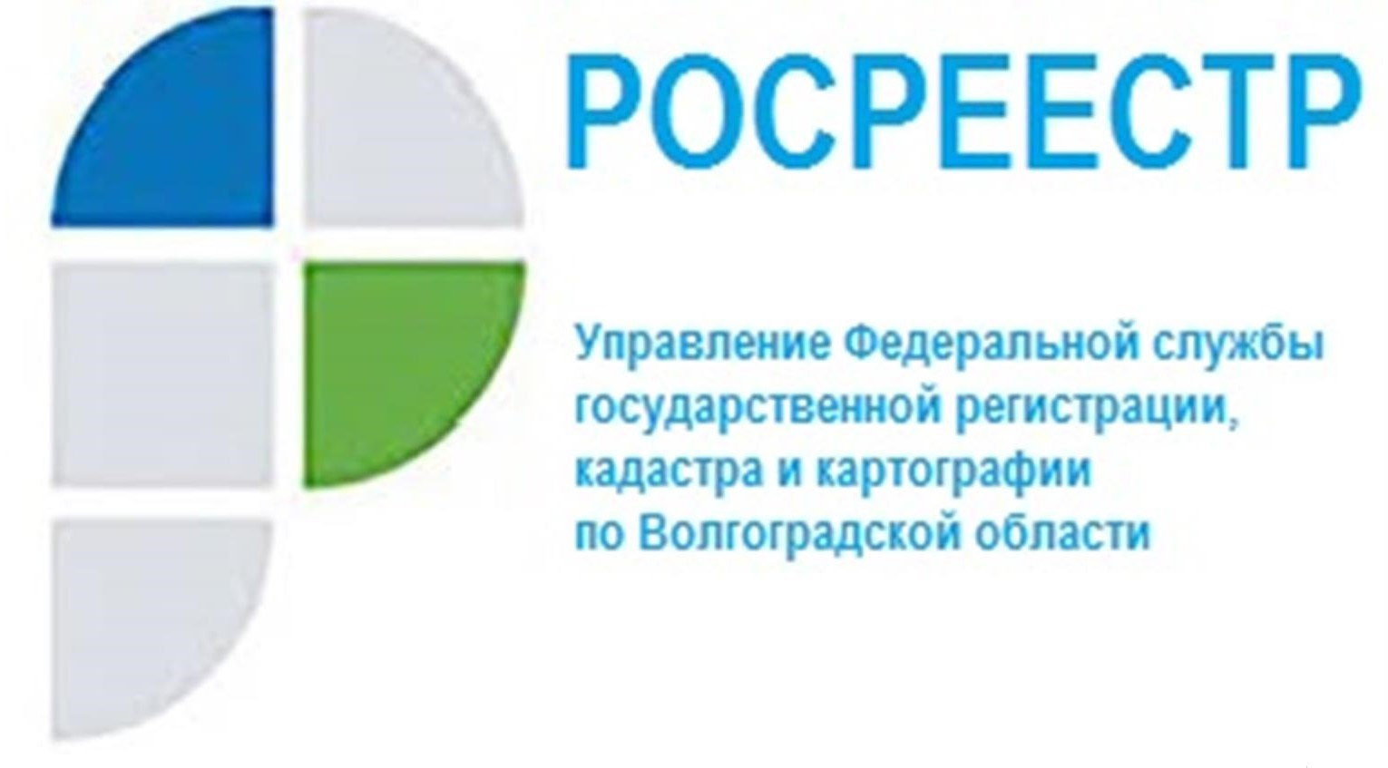

Управление Росреестра по Волгоградской области отвечает на ноябрьские вопросы граждан

Вопрос: Должен ли финансовый управляющий в процедуре банкротства гражданина проводить инвентаризацию имущества должника и опубликовывать ее результаты на сайте Единого Федерального реестра сведения о банкротстве?
Ответ:В соответствии с п. 1 ст. 213.26 Федерального закона от 26.10.2002
№ 127 ФЗ «О несостоятельности (банкротстве)» все выявленное в ходе процедуры реализации имущество должника подлежит описи, а не инвентаризации. Опубликование сведений о проведении описи имущества гражданина на сайте Единого Федерального реестра сведения о банкротстве законодательством о банкротстве не предусмотрено.

Вопрос: Возможно ли оформить право на гараж и земельный участок под ним, приобретенный в 2003 году?
Ответ: С 1 сентября 2021 года вступил в силу Закон о «гаражной амнистии», который позволит гражданам до 01.09.2026 года в упрощенном порядке оформить права на объекты гаражного назначения и земельные участки, на которых они расположены. Речь идет об объектах капитального строительства, в том числе о тех, которые находятся в гаражно-строительных кооперативах. Не попадают под «гаражную амнистию» самовольные постройки и подземные гаражи при многоэтажках и офисных комплексах, некапитальные гаражи, в том числе гаражи типа «ракушка», а также гаражи, возведенные после вступления в силу Градостроительного кодекса РФ (29.12.2004). Для того чтобы воспользоваться «гаражной амнистией», гражданину необходимо обратиться в соответствующий орган государственной власти или органа местного самоуправления с заявлением о предоставлении (а при необходимости и образования) участка под существующим гаражом с приложением любого документа, который подтверждает факт владения гаражом.

Вопрос: Как можно отказаться от права собственности на земельный участок, предоставленный для ведения садоводства?
Ответ: Отказ от права собственности на землю представляет собой одностороннюю сделку. Для её совершения владельцу необходимо подать заявление в любой многофункциональный центр (МФЦ). К заявлению необходимо приложить правоустанавливающий документ на земельный участок (постановление, решение, свидетельство, государственный акт, договор или иной документ, который подтверждает право на землю). Если право собственности на земельный участок зарегистрировано в Едином государственном реестре недвижимости (ЕГРН), то представление правоустанавливающего документа не требуется. В течение пяти рабочих дней с даты государственной регистрации прекращения права собственности на земельный участок орган регистрации прав направляет уведомление об этом лицу, подавшему заявление об отказе от права собственности на земельный участок. Одновременно при государственной регистрации прекращения права собственности на земельный участок вследствие отказа от такого права на него, осуществляется государственная регистрация права собственности субъекта Российской Федерации или муниципального образования, к собственности которых будет отнесен такой земельный участок, без заявления о государственной регистрации возникновения и (или) перехода права на него. За государственную регистрацию прекращения права собственности на земельный участок вследствие отказа от права на него государственная пошлина не взимается.

Вопрос: как можно подать документы на государственную регистрацию онлайн и путем личного обращения.
Ответ:В соответствии частью 1 статьи 14 Федерального закона от 13.07.2015 № 218-ФЗ «О государственной регистрации недвижимости» государственный кадастровый учет и (или) государственная регистрация прав осуществляются на основании заявления.
Заявление о проведении учетно-регистрационных действий Вы можете подать в форме бумажных документов в любой офис Многофункционального центра предоставления государственных и муниципальных услуг (далее – МФЦ) независимо от места нахождения объекта недвижимости путем личного обращения по предварительной записи. Адреса офисов МФЦ, график работы, контактные телефоны можно узнать на официальном сайте (mfc.volganet.ru).
Кроме того, документы можно представить в электронном виде в форме электронных документов или электронных образов документов, подписанных усиленной квалифицированной электронной подписью – через единый портал государственных и муниципальных услуг или через официальный сайт Росреестра (rosreestr.gov.ru).

Вопрос:Что необходимо предоставить для регистрации, права собственности земельного участка на основании свидетельства о праве на наследство по завещанию, а также срока осуществления регистрационного действия?
Ответ:Для регистрации необходимо предоставить государственную пошлину в сумме 350 рублей, а также свидетельство о праве на наследство по завещанию. Срок осуществления регистрационного действия составляет 5 рабочих дней со дня предоставления документов в МФЦ.

Вопрос: Каков срок для государственной регистрации последующих договоров участия в долевом строительстве многоквартирного дома и (или) иного объекта недвижимости после государственной регистрации договора участия в долевом строительстве, заключенного застройщиком с первым участником долевого строительства этого многоквартирного дома?
Ответ: пунктами 13, 14 части 1 статьи 16 Федерального закона от 13.07.2015 № 218-ФЗ «О государственной регистрации недвижимости» срок для государственной регистрации по указанной категории дел составляет 7 дней с даты приема многофункциональным центром заявления о государственной регистрации.
Вопрос: Какой максимально возможный размер машино-места?
Ответ: В соответствии с новой редакцией части 6.2. статьи 24 Федерального закона от 13.07.2015 № 218-ФЗ «О государственной регистрации недвижимости» максимально допустимый размер машино-места не ограничивается.

Вопрос:Земельные участки каких категорий можно оспорить в Комиссии по рассмотрению споров о результатах определения кадастровой стоимости объектов недвижимости при Управлении Росреестра?
Ответ:Сзаявлением об оспаривании кадастровой стоимости земельных участков категории земли промышленности и лесного фонда можно обратится в Комиссию при Управлении.

Вопрос:Какой перечень документов необходим к заявлению о пересмотре кадастровой стоимости?
Ответ:Согласно статье 22 Федерального закона от 03.07.2016 № 237-ФЗ «О государственной кадастровой оценке» к заявлению прилагаются:
1) выписка из Единого государственного реестра недвижимости о кадастровой стоимости объекта недвижимости, содержащая сведения об оспариваемых результатах определения кадастровой стоимости;
2) копия правоустанавливающего или правоудостоверяющего документа на объект недвижимости, если заявление об оспаривании подается лицом, обладающим правом на объект недвижимости;
3) отчет об оценке рыночной стоимости, составленный на бумажном носителе и на электронном носителе в форме электронного документа.

Вопрос:Какой срок рассмотрения заявлению о пересмотре кадастровой стоимости?
Ответ:Срок рассмотрения Комиссией заявления об оспаривании не может превышать тридцать дней со дня его поступления

С уважением,
Балановский Ян Олегович,
Пресс-секретарь Управления Росреестра по Волгоградской области
Mob: +7(937) 531-22-98
E-mail: pressa@voru.ru

